Deskripsi Aplikasi
Aplikasi | Deskripsi Naratif | Peran dalam Ekosistem | Tanggung Jawab Utama | Input Utama | Output Utama | Interaksi Antar Aplikasi | Batasan Scope | Contoh Use Case
SupplierHub | SupplierHub mengelola hubungan UMKM dengan pemasok bahan baku. UMKM dapat memesan bahan, supplier mengonfirmasi stok dan harga, lalu sistem mengirim payment request ke SmartBank. | Supply side (B2B); memastikan ketersediaan bahan untuk produksi UMKM. | Kelola stok bahan; order bahan; konfirmasi; hitung biaya; kirim payment request. | item bahan, qty, supplier_id | order bahan, total biaya, status pembayaran | Pembayaran ke SmartBank; opsional memicu LogistiKita untuk pengiriman bahan. | Tidak mengelola saldo; tidak melakukan pembayaran langsung. | POST /supplier/pay → SmartBank.

Funsional
Kelompok | Aplikasi | Fitur | Deskripsi | Input | Proses | Output | Endpoint API | Desain
1 | SmartBank | Registrasi & login user | User dapat membuat akun dan login menggunakan JWT authentication | user_id, parameter terkait fitur 'Registrasi & login user' | Validasi input → proses 'Registrasi & login user' → jika transaksi integrasi SmartBank → simpan hasil | status + data hasil 'Registrasi & login user' | /smartbank/registrasi_&_login_user | Buat fitur 'Registrasi & login user' pada aplikasi SmartBank.  Deskripsi: User dapat membuat akun dan login menggunakan JWT authentication  Gunakan REST API dengan spesifikasi:  - Input: user_id, parameter terkait fitur 'Registrasi & login user'  - Proses: Validasi input → proses 'Registrasi & login user' → jika transaksi integrasi SmartBank → simpan hasil  - Output: status + data hasil 'Registrasi & login user'  - Endpoint: /smartbank/registrasi_&_login_user  Ketentuan:  - Gunakan MVC / Clean Code  - Validasi semua input  - Jika transaksi → wajib integrasi SmartBank  - Gunakan JSON
 | SmartBank | Manajemen saldo | Menampilkan saldo dan riwayat transaksi | user_id, parameter terkait fitur 'Manajemen saldo' | Validasi input → proses 'Manajemen saldo' → jika transaksi integrasi SmartBank → simpan hasil | status + data hasil 'Manajemen saldo' | /smartbank/manajemen_saldo | Buat fitur 'Manajemen saldo' pada aplikasi SmartBank.  Deskripsi: Menampilkan saldo dan riwayat transaksi  Gunakan REST API dengan spesifikasi:  - Input: user_id, parameter terkait fitur 'Manajemen saldo'  - Proses: Validasi input → proses 'Manajemen saldo' → jika transaksi integrasi SmartBank → simpan hasil  - Output: status + data hasil 'Manajemen saldo'  - Endpoint: /smartbank/manajemen_saldo  Ketentuan:  - Gunakan MVC / Clean Code  - Validasi semua input  - Jika transaksi → wajib integrasi SmartBank  - Gunakan JSON
 | SmartBank | Transfer antar user | Transfer saldo antar user | user_id, parameter terkait fitur 'Transfer antar user' | Validasi input → proses 'Transfer antar user' → jika transaksi integrasi SmartBank → simpan hasil | status + data hasil 'Transfer antar user' | /smartbank/transfer_antar_user | Buat fitur 'Transfer antar user' pada aplikasi SmartBank.  Deskripsi: Transfer saldo antar user  Gunakan REST API dengan spesifikasi:  - Input: user_id, parameter terkait fitur 'Transfer antar user'  - Proses: Validasi input → proses 'Transfer antar user' → jika transaksi integrasi SmartBank → simpan hasil  - Output: status + data hasil 'Transfer antar user'  - Endpoint: /smartbank/transfer_antar_user  Ketentuan:  - Gunakan MVC / Clean Code  - Validasi semua input  - Jika transaksi → wajib integrasi SmartBank  - Gunakan JSON
 | SmartBank | Pembayaran transaksi | Memproses pembayaran dari semua aplikasi | user_id, parameter terkait fitur 'Pembayaran transaksi' | Validasi input → proses 'Pembayaran transaksi' → jika transaksi integrasi SmartBank → simpan hasil | status + data hasil 'Pembayaran transaksi' | /smartbank/pembayaran_transaksi | Buat fitur 'Pembayaran transaksi' pada aplikasi SmartBank.  Deskripsi: Memproses pembayaran dari semua aplikasi  Gunakan REST API dengan spesifikasi:  - Input: user_id, parameter terkait fitur 'Pembayaran transaksi'  - Proses: Validasi input → proses 'Pembayaran transaksi' → jika transaksi integrasi SmartBank → simpan hasil  - Output: status + data hasil 'Pembayaran transaksi'  - Endpoint: /smartbank/pembayaran_transaksi  Ketentuan:  - Gunakan MVC / Clean Code  - Validasi semua input  - Jika transaksi → wajib integrasi SmartBank  - Gunakan JSON
 | SmartBank | Pinjaman (loan) | User dapat mengajukan pinjaman | user_id, parameter terkait fitur 'Pinjaman (loan)' | Validasi input → proses 'Pinjaman (loan)' → jika transaksi integrasi SmartBank → simpan hasil | status + data hasil 'Pinjaman (loan)' | /smartbank/pinjaman_(loan) | Buat fitur 'Pinjaman (loan)' pada aplikasi SmartBank.  Deskripsi: User dapat mengajukan pinjaman  Gunakan REST API dengan spesifikasi:  - Input: user_id, parameter terkait fitur 'Pinjaman (loan)'  - Proses: Validasi input → proses 'Pinjaman (loan)' → jika transaksi integrasi SmartBank → simpan hasil  - Output: status + data hasil 'Pinjaman (loan)'  - Endpoint: /smartbank/pinjaman_(loan)  Ketentuan:  - Gunakan MVC / Clean Code  - Validasi semua input  - Jika transaksi → wajib integrasi SmartBank  - Gunakan JSON
 | SmartBank | Pajak & biaya | Memotong pajak transaksi | user_id, parameter terkait fitur 'Pajak & biaya' | Validasi input → proses 'Pajak & biaya' → jika transaksi integrasi SmartBank → simpan hasil | status + data hasil 'Pajak & biaya' | /smartbank/pajak_&_biaya | Buat fitur 'Pajak & biaya' pada aplikasi SmartBank.  Deskripsi: Memotong pajak transaksi  Gunakan REST API dengan spesifikasi:  - Input: user_id, parameter terkait fitur 'Pajak & biaya'  - Proses: Validasi input → proses 'Pajak & biaya' → jika transaksi integrasi SmartBank → simpan hasil  - Output: status + data hasil 'Pajak & biaya'  - Endpoint: /smartbank/pajak_&_biaya  Ketentuan:  - Gunakan MVC / Clean Code  - Validasi semua input  - Jika transaksi → wajib integrasi SmartBank  - Gunakan JSON
 | SmartBank | Ledger transaksi | Mencatat seluruh transaksi | user_id, parameter terkait fitur 'Ledger transaksi' | Validasi input → proses 'Ledger transaksi' → jika transaksi integrasi SmartBank → simpan hasil | status + data hasil 'Ledger transaksi' | /smartbank/ledger_transaksi | Buat fitur 'Ledger transaksi' pada aplikasi SmartBank.  Deskripsi: Mencatat seluruh transaksi  Gunakan REST API dengan spesifikasi:  - Input: user_id, parameter terkait fitur 'Ledger transaksi'  - Proses: Validasi input → proses 'Ledger transaksi' → jika transaksi integrasi SmartBank → simpan hasil  - Output: status + data hasil 'Ledger transaksi'  - Endpoint: /smartbank/ledger_transaksi  Ketentuan:  - Gunakan MVC / Clean Code  - Validasi semua input  - Jika transaksi → wajib integrasi SmartBank  - Gunakan JSON
 | SmartBank | Biaya layanan bank | Potongan biaya untuk setiap transaksi sebagai fee bank | user_id, parameter terkait fitur 'Biaya layanan bank' | Validasi input → proses 'Biaya layanan bank' → jika transaksi integrasi SmartBank → simpan hasil | status + data hasil 'Biaya layanan bank' | /smartbank/biaya_layanan_bank | Buat fitur 'Biaya layanan bank' pada aplikasi SmartBank.  Deskripsi: Potongan biaya untuk setiap transaksi sebagai fee bank  Gunakan REST API dengan spesifikasi:  - Input: user_id, parameter terkait fitur 'Biaya layanan bank'  - Proses: Validasi input → proses 'Biaya layanan bank' → jika transaksi integrasi SmartBank → simpan hasil  - Output: status + data hasil 'Biaya layanan bank'  - Endpoint: /smartbank/biaya_layanan_bank  Ketentuan:  - Gunakan MVC / Clean Code  - Validasi semua input  - Jika transaksi → wajib integrasi SmartBank  - Gunakan JSON

Flow
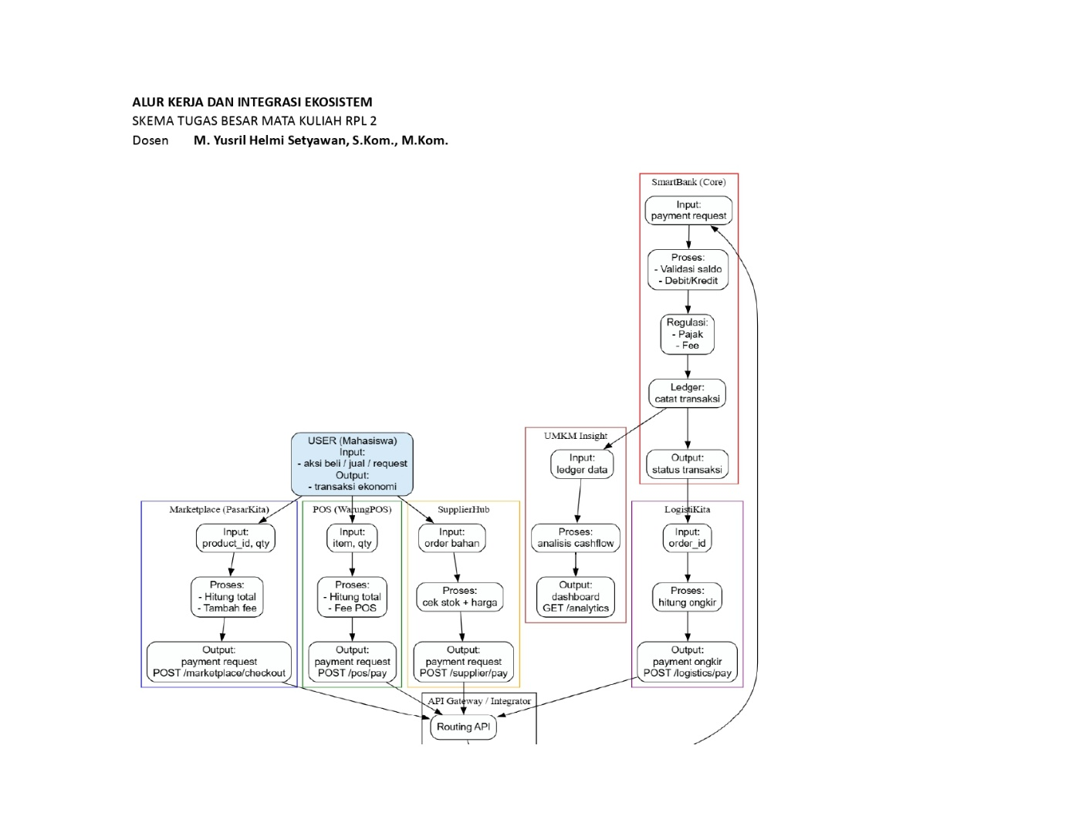
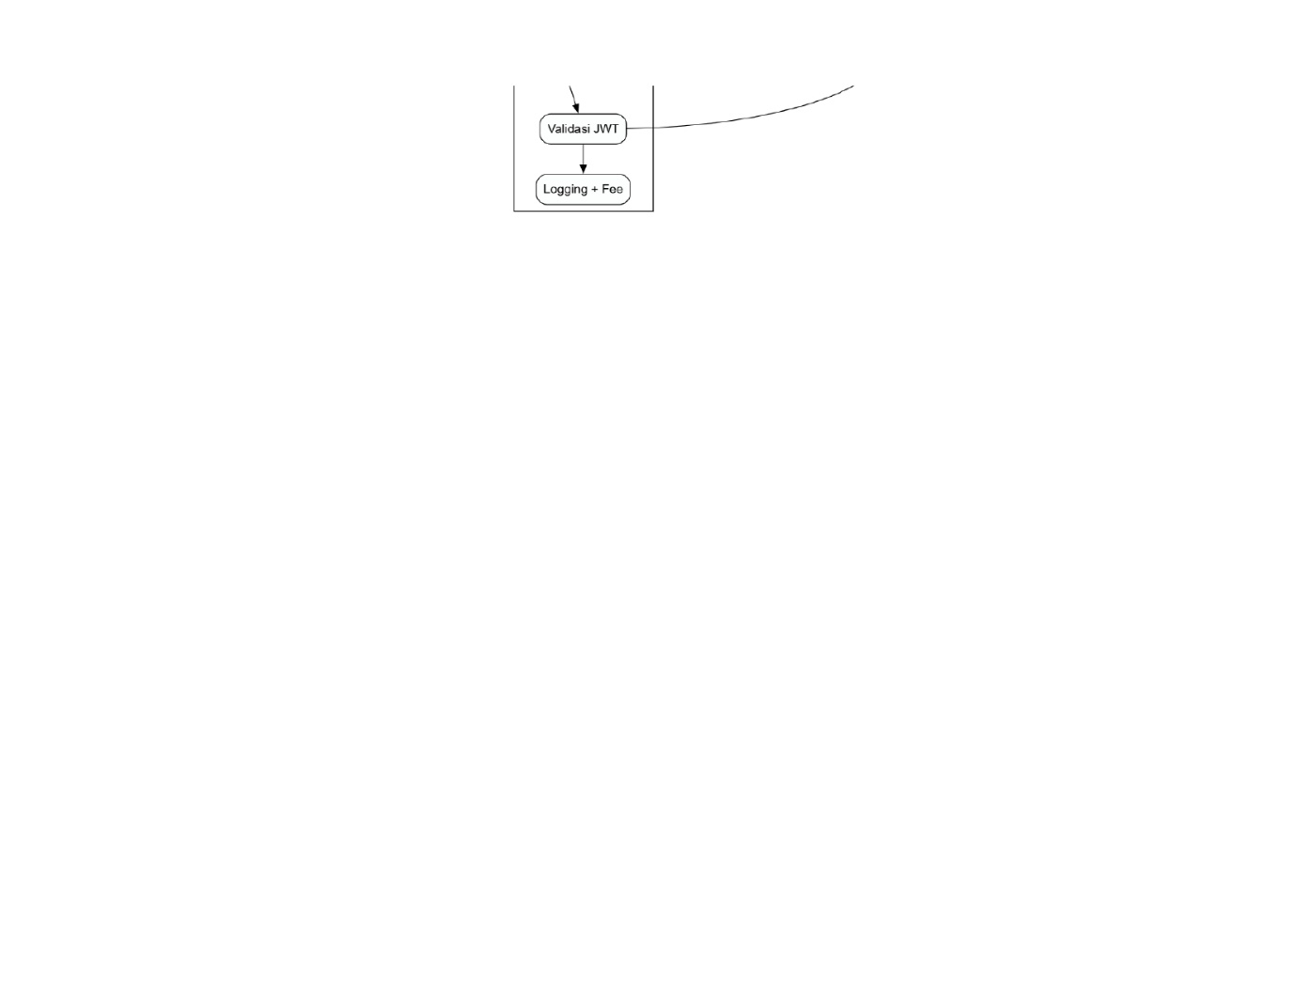

Aturan pengerjaan
No | Aturan | Deskripsi | Implikasi ke Mahasiswa | Contoh Implementasi
1 | Setiap fitur = 1 node sistem | Setiap fitur pada tabel kebutuhan fungsional direpresentasikan sebagai node dalam sistem | Mahasiswa memahami bahwa setiap fitur adalah unit implementasi nyata | Fitur checkout → node 'checkout' di Marketplace
2 | Alur = Input → Proses → Output | Semua fitur harus mengikuti pola IPO (Input-Proses-Output) | Mahasiswa berpikir sistematis saat membangun API | Input: product_id → Proses: hitung total → Output: payment request
3 | Semua output transaksi = payment request | Setiap transaksi harus menghasilkan request ke sistem pembayaran | Tidak ada transaksi langsung tanpa sistem bank | POS → /pay → SmartBank
4 | SmartBank sebagai pusat kontrol | Semua transaksi keuangan hanya diproses oleh SmartBank | Mencegah manipulasi saldo oleh aplikasi lain | Marketplace tidak boleh update saldo langsung
5 | Wajib melalui API Gateway | Semua komunikasi antar aplikasi harus melalui gateway | Menjamin keamanan dan konsistensi sistem | Marketplace → Gateway → SmartBank
6 | Validasi & Logging wajib | Setiap request harus divalidasi dan dicatat | Mahasiswa memahami pentingnya middleware | JWT validation + logging request
7 | Analytics hanya membaca data | Analytics tidak boleh mengubah data transaksi | Memisahkan sistem operasional dan analisis | Dashboard hanya read dari ledger
8 | Tidak ada uang dibuat bebas | Semua uang harus berasal dari sistem bank | Mahasiswa memahami konsep money supply | Saldo hanya berubah lewat SmartBank
9 | Semua layanan berbayar | Setiap fitur memiliki fee atau biaya layanan | Mahasiswa memahami monetisasi sistem | Marketplace fee 2%, Logistics fee
10 | Setiap endpoint = kontrak sistem | Endpoint API harus jelas dan konsisten | Mahasiswa memahami pentingnya API contract | POST /marketplace/checkout

Dokumentasi
Bagian Dokumen | Isi yang Harus Dibuat | Tujuan
1. Deskripsi Aplikasi | Menjelaskan tujuan aplikasi, peran dalam ekosistem, dan stakeholder | Menentukan konteks sistem
2. Use Case / Fitur Utama | Daftar fitur utama sesuai pembagian tugas kelompok | Mengidentifikasi kebutuhan fungsional
3. Diagram Arsitektur | Diagram sederhana (block/graphviz) yang menunjukkan alur sistem | Memahami hubungan antar node
4. Flow Proses (IPO) | Menjelaskan Input-Proses-Output tiap fitur utama | Memahami alur logika sistem
5. API Endpoint | Daftar endpoint API (method, URL, request, response) | Standarisasi komunikasi antar sistem
6. Integrasi SmartBank | Menjelaskan bagaimana aplikasi terhubung ke SmartBank | Menjamin konsistensi ekonomi sistem
7. Desain Database | Tabel utama + relasi sederhana | Struktur penyimpanan data
8. Mekanisme Transaksi | Alur pembayaran dan fee dalam aplikasi | Memahami monetisasi dan flow uang
9. UI Sederhana | Mockup atau screenshot tampilan utama | Visualisasi antarmuka pengguna
10. Skenario Pengujian | Test case sederhana (input vs expected output) | Validasi sistem berjalan dengan benar
11. Kendala & Solusi | Masalah yang dihadapi dan cara mengatasinya | Refleksi pembelajaran
12. Dokumentasi Tim | Pembagian tugas anggota kelompok | Transparansi kontribusi

Aturan Keuangan
No | Aturan |  | Nilai | Deskripsi | Tujuan Ekonomi | Penjelasan
1 | Total Money Supply |  | 1,000,000,000 | Batas maksimal uang dalam sistem | Menjaga stabilitas ekonomi | Menjaga agar sistem tidak terlalu cepat naik (inflasi) atau turun (deflasi), sehingga transaksi berjalan seimbang.
2 | Saldo Awal Mahasiswa |  | 50,000 | Saldo awal tiap user | Mencegah lonjakan transaksi awal | Menghindari kondisi semua user langsung bertransaksi besar di awal yang bisa membuat sistem tidak terkendali.
3 | Distribusi Awal ke User |  | ≤ 2% dari total supply | Sebagian kecil uang beredar di awal | Kontrol likuiditas awal | Mengatur jumlah uang yang langsung beredar di awal agar tidak terlalu banyak atau terlalu sedikit.
4 | Bank Reserve |  | ≥ 98% | Sisa uang disimpan di SmartBank | Kontrol supply & loan | Mengendalikan jumlah uang yang tersedia dan jumlah pinjaman agar tidak terjadi kelebihan uang.
5 | Fee Marketplace |  | 2% | Dipotong dari transaksi penjualan | Revenue marketplace + money sink | Marketplace mendapat keuntungan dari fee sekaligus mengurangi uang beredar (money sink).
6 | Fee POS |  | 1% | Biaya transaksi kasir | Kontrol transaksi kecil | Membatasi atau memberi biaya pada transaksi kecil agar tidak terjadi spam transaksi
7 | Fee Supplier |  | 3% | Margin supplier | Simulasi supply chain | Meniru alur nyata dari supplier → produksi → penjualan → distribusi
8 | Biaya Logistik |  | 5% atau flat 5,000 | Biaya pengiriman | Cost driver | Menambahkan biaya (misal logistik) agar transaksi tidak gratis dan lebih realistis
9 | Fee Bank |  | 1% | Biaya transaksi SmartBank | Menambah reserve | Menyimpan sebagian uang di bank sebagai cadangan untuk menjaga kestabilan sistem
10 | Fee Gateway |  | 0.5% | Dipotong dari setiap transaksi via API | Biaya infrastruktur | Mensimulasikan biaya sistem seperti server/gateway agar mahasiswa paham sistem tidak gratis
11 | Pajak Sistem |  | 2% | Potongan tambahan transaksi | Money sink (anti inflasi) | Mengurangi jumlah uang beredar melalui pajak atau fee untuk menahan inflasi
12 | UMKM Insight Subscription |  | 10,000/minggu | Biaya akses analytics | Simulasi SaaS model | Meniru model bisnis berbasis langganan seperti UMKM Insight (berbayar)
13 | Bunga Pinjaman |  | 10% | Bunga loan dari bank | Kontrol ekspansi uang | Membatasi pertumbuhan jumlah uang agar tidak terlalu cepat meningkat
14 | Limit Pinjaman |  | 100,000/user | Batas maksimal pinjaman | Mencegah over-credit | Membatasi pinjaman agar user tidak berhutang berlebihan
15 | Cooldown Transaksi |  | 10–30 detik | Jeda antar transaksi | Kontrol velocity | Mengatur kecepatan uang berpindah (misal dengan delay transaksi)
16 | Max Transaksi Harian |  | 10 transaksi | Batas aktivitas | Kontrol peredaran uang | Menjaga agar uang tidak terlalu cepat beredar atau terlalu lama diam
17 | Stimulus Bank |  | 5,000/minggu (opsional) | Insentif ekonomi | Cegah deflasi | Menjaga agar ekonomi tidak lesu akibat kurangnya transaksi
18 | Distribusi Uang Bertahap |  | Mingguan | Penambahan uang terkontrol | Menjaga siklus ekonomi | Memastikan alur ekonomi terus berjalan: beli → jual → produksi → distribusi
Terminologi dasar
Inflasi |  | Kondisi ketika harga barang naik karena jumlah uang beredar terlalu banyak dibanding barang yang tersedia.
deflasi |  | Kondisi ketika aktivitas ekonomi menurun karena uang beredar terlalu sedikit atau jarang digunakan.
Revenue |  | Pendapatan yang diperoleh sistem/aplikasi dari fee, biaya layanan, atau transaksi.
Money Sink |  | Mekanisme yang “menghilangkan” uang dari peredaran (misal pajak/fee) untuk mengontrol inflasi.
Velocity (of money) |  | Kecepatan perputaran uang dalam sistem (seberapa sering uang berpindah antar user).
Reserve |  | Uang cadangan yang disimpan di bank dan tidak langsung beredar, digunakan untuk menjaga stabilitas.
loan |  | Pinjaman uang dari bank kepada user yang harus dikembalikan dengan bunga
likuiditas |  | Ketersediaan uang yang siap digunakan untuk transaksi pada suatu waktu

